МИНОБРНАУКИ РОССИИ
Федеральное государственное бюджетное образовательное учреждение
высшего образования
«МИРЭА – Российский технологический университет»
РТУ МИРЭА
Институт Информационных технологий

Кафедра Инструментального и прикладного программного обеспечения

ПРАКТИЧЕСКАЯ РАБОТА №2

по дисциплине «Технологии виртуализации клиент-серверных приложений»

Студент группы ИКБО-10-19 Дараган Федор Алексеевич
_______________
(подпись студента)
Руководитель практической работы ассистент Мельников Д.А.
_______________
(подпись руководителя)

Работа представлена «___»____________ 2022 г.

Допущен к работе «___» ____________ 2022 г.

Москва 2022
Оглавление
Практическая работа № 2: «Настройка сети между виртуальными машинами» 3
Цель работы 3
Ход работы 3
Вывод 7
Ответы на вопросы к практической работе 7
Список использованных источников 11

Практическая работа № 2: «Настройка сети между виртуальными машинами»

Цель работы
Создать и настроить виртуальную сеть для взаимодействия между двумя виртуальными машинами. Проверить соединение между виртуальными машинами и хостовой машиной, а так же между собой.

Ход работы
На рисунке 1 показана настроенная сеть для виртуальных машин. Для правильной работы сети пришлось выбрать тип адаптера от Intel.
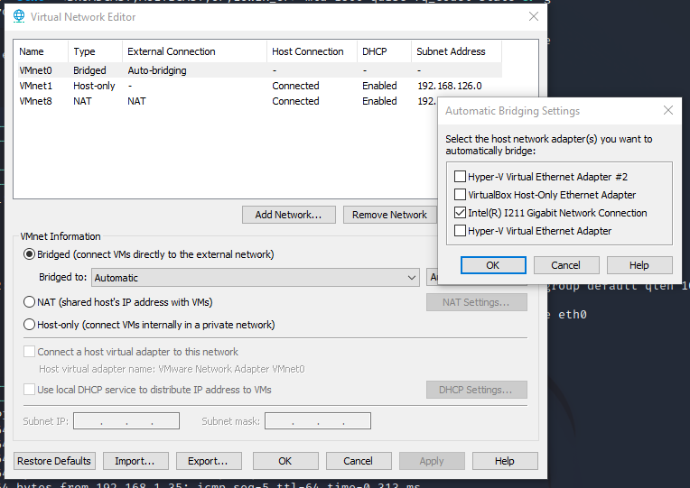Рисунок 1 – Настроенная виртуальная сеть
На рисунке 2 показаны настройки IP для Debian-машины, а так же сразу показан результат ping-запроса к Kali-машине.
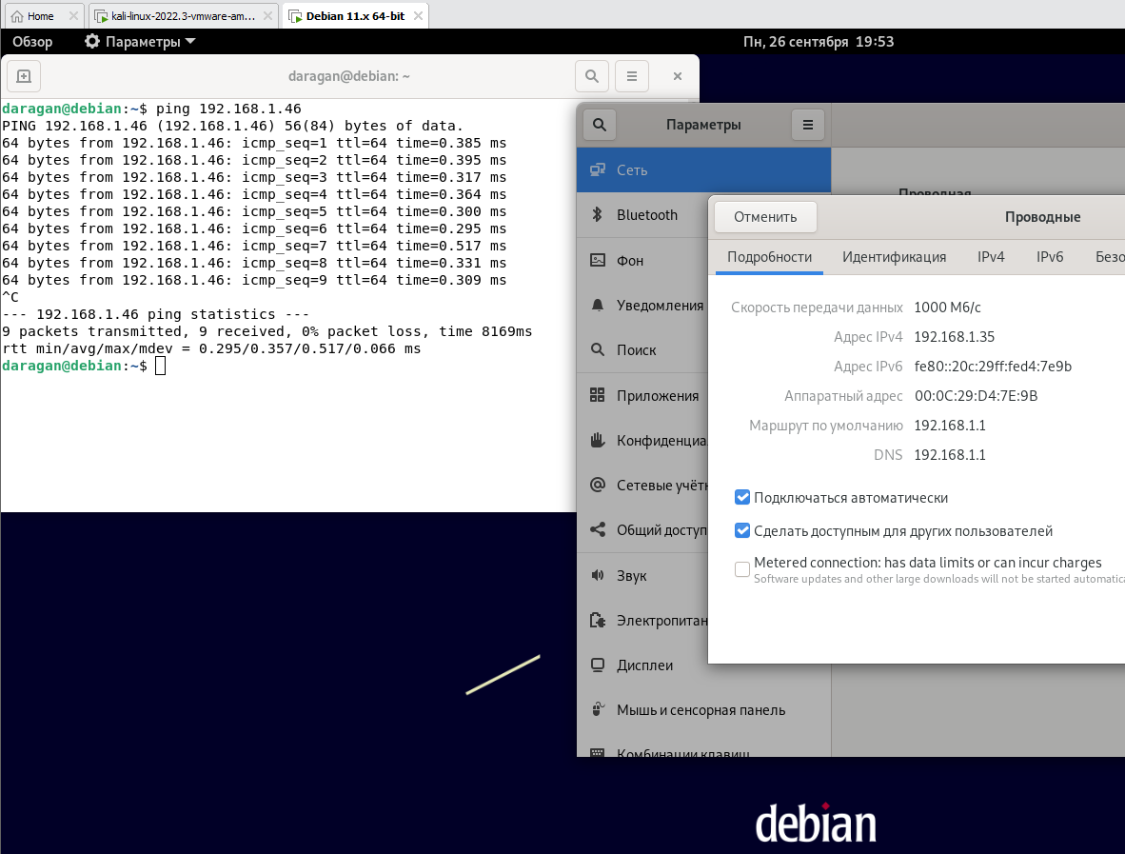Рисунок 2 – Скриншот настроек Debian-машины и ping-запроса к Kali-машине

На рисунке 3 показаны аналогичные настройки для другой машины.
На рисунке 4 показан результат ping-запроса из хостовой машины.
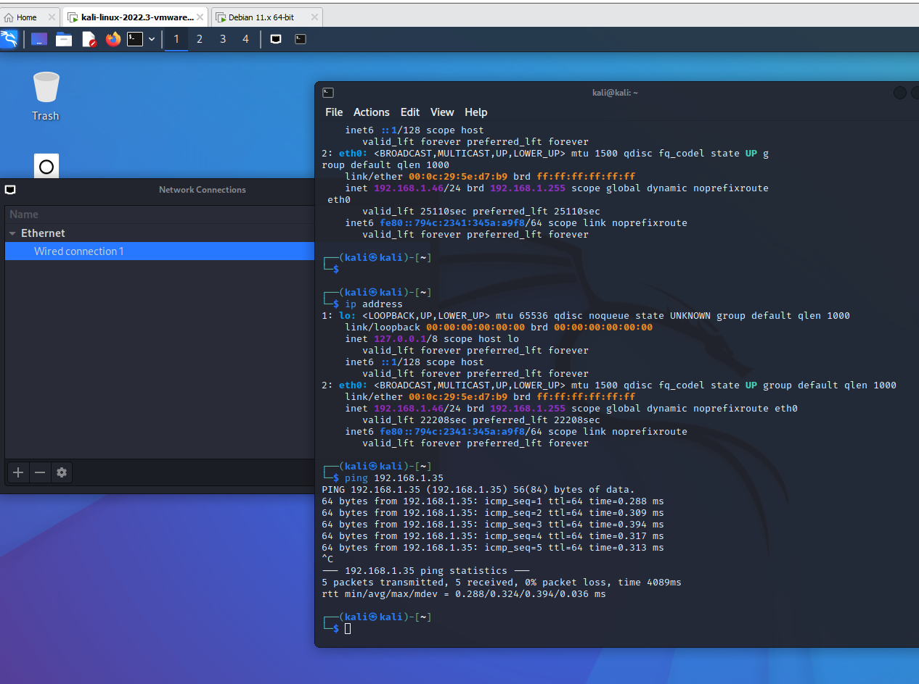Рисунок 3 – Скриншот настроек Kali-машины и ping-запроса к Debian-машине
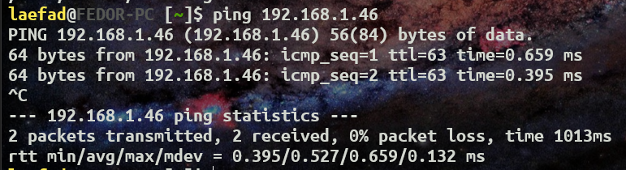Рисунок 4 – Скриншот ping-запроса из хостовой машины
На рисунке 5 показан запрос к веб-серверу.
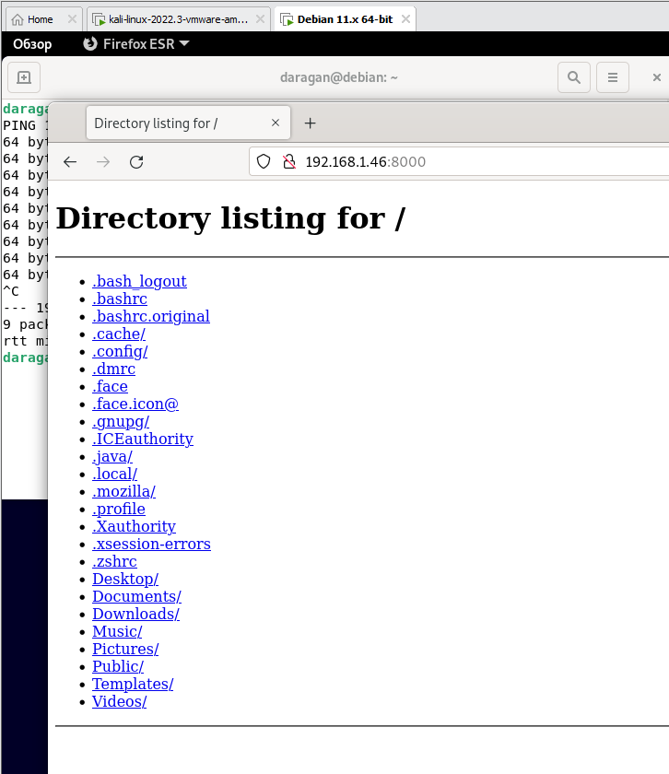Рисунок 5 – Скриншот запроса к веб-серверу
На рисунке 6 показан запущенный веб-сервер на виртуальной машине.
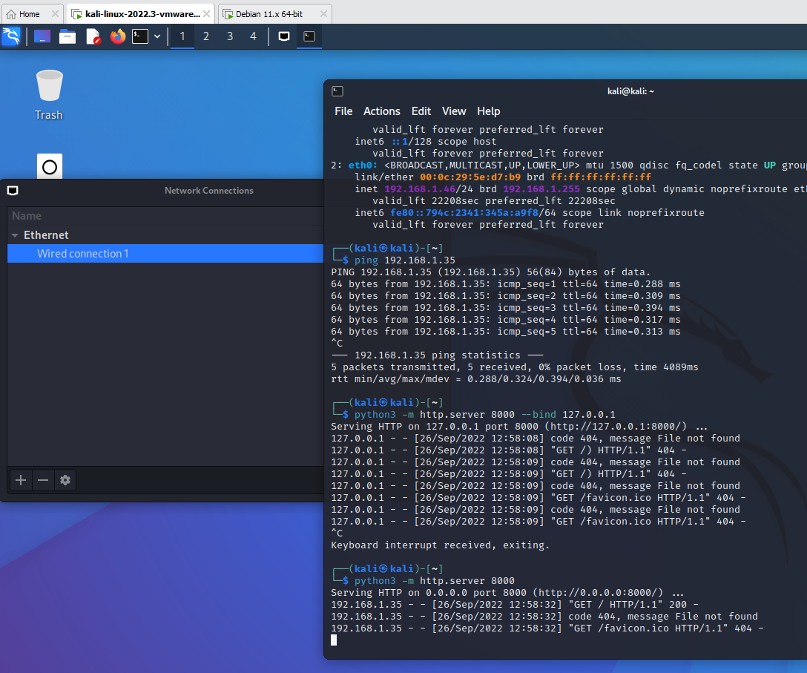Рисунок 6 – Скриншот запущенного веб-сервера

Вывод
Были изучены технологии виртуализации сети на примере объединения двух виртуальных машин в сеть.

Ответы на вопросы к практической работе
1. Зачем нужен виртуальный сетевой адаптер?
В виде основной функции адаптера выступает подключение электронной системы к сети, представленной в качестве сложного взаимодействия электронных систем разных типов.
2. Что из себя представляют OVF и OVA форматы?
OVF или OVA (Open Virtualization Format) — открытый стандарт для хранения и распространения виртуальных машин. Стандарт описывает открытый, переносимый, расширяемый формат для распространения образов виртуальных машин. Стандарт OVF не привязан к какой-либо реализации гипервизора или аппаратной архитектуре.
3. Для чего применяется виртуальный сетевой мост?
Мост между интерфейсами виртуальной сети позволяет виртуальным интерфейсам подключаться к внешней сети через физический интерфейс, например Ethernet или Thunderbolt. После этого они отображаются в остальной сети как обычные хосты.
4. Что контролирует и направляет обмен данными между имеющимися физическими сетями и виртуальными элементами сети?
ПО, называемое виртуальным коммутатором или vSwitch, контролирует и направляет обмен данными между имеющимися физическими сетями и виртуальными элементами сети, например ВМ. Адаптер виртуальной сети позволяет компьютерам и ВМ подключаться к сети.
5. Преимущества виртуальной сети?
- Развёртывание виртуальных сетевых устройств и служб позволяет значительно снизить количество используемого физического оборудования и затрат на его приобретение.
- Автоматизация. Многие административные задачи можно автоматизировать, уменьшить влияние человеческого фактора на возникновение ошибок, минимизировать простои ИТ-инфраструктуры.
- Гибкое управление. Инструменты позволяют ускорить инициализацию сетевых ресурсов, повысить скорость реагирования, улучшить показатели доступности и непрерывности.
- Безопасность. Удобное и быстрое управление политиками безопасности в отношении сетевых функций, управление защитой данных.
6. Как расшифровывается OVA формат?
OVA расшифровывается как Open Virtual Appliance. OVF или OVA (Open Virtualization Format) — открытый стандарт для хранения и распространения виртуальных машин. Стандарт описывает открытый, переносимый, расширяемый формат для распространения образов виртуальных машин. Стандарт OVF не привязан к какой-либо реализации гипервизора или аппаратной архитектуре.
7. Типичные применения шаблонов виртуальных машин.
- Администрирование. В эту категорию входят виртуальные шаблоны, обеспечивающие поддержку сетевого взаимодействия в инфраструктуре компании, управление рабочими станциями и серверами, а также различные утилиты для мониторинга сетевой активности.
- Сервера приложений. Эта сфера применения виртуальных шаблонов одна из самых широких: предустановленные сервера приложений различных производителей могут быть подходящим образом настроены и оптимизированы, а пользователям остается лишь запустить виртуальную машину загрузить на нее контент.
- Коммуникация и управление контентом. В данной области виртуальные шаблоны могут предоставлять различные сервисы систем управления контентом (Content Management System, CMS), систем управления отношений с клиентами (Client Relationship Management, CRM), «движки» для создания различных хранилищ знаний (Wiki) и репозитории. Кроме того, в данную категорию входят различные корпоративные порталы наподобие IBM Web Sphere или Microsoft Sharepoint Server, конечно менее мощные по своим функциям в силу их бесплатности, но предоставляющие необходимый набор возможностей по поддержке и управлению проектами и поддержке корпоративной коммуникации.
- Серверы баз данных и почтовые серверы. В эту группу входят в основном бесплатные серверы баз данных и почтовые серверы, готовые к использованию внешними приложениями и защищенные средствами безопасности. Они могут распространяться со всеми необходимыми настройками и готовы к использованию в производственной среде. Такая модель использования очень удобна в отношении простоты развертывания, тестирования и гибкости в отношении аппаратного обеспечения.
8. Каких типов бывают виртуальные сети (виртуальные коммутаторы) в Hyper-V. Дайте краткие описание.
Виртуальный коммутатор Hyper-V — это программный сетевой коммутатор Ethernet уровня 2, доступный в диспетчере Hyper-V при установке роли сервера Hyper-V.
Виртуальный коммутатор Hyper-V включает программно управляемые и расширяемые возможности для подключения виртуальных машин как к виртуальным сетям, так и к физической сети. Виртуальный коммутатор Hyper-V также обеспечивает применение политик в области безопасности, изоляции и уровней обслуживания.
Виртуальные сети (то есть виртуальные коммутаторы) бывают трех типов: External, Internal и Private. External – виртуальная сеть, имеющая выход «во внешний мир».
Internal – внутренняя виртуальная сеть, к которой могут подключаться только виртуальные интерфейсы – виртуальных машин и хостовой ОС. К физическому интерфейсу сеть типа Internal не привязывается, и, соответственно, выхода «вовне» не имеет.
Private – то же самое, что и Internal, за исключением того, что к такой сети могут подключаться только виртуальные машины. Сеть типа Private не имеет доступа ни ко «внешнему миру», ни к хостовой ОС.
9. Что такое OVS. Расшифруйте аббревиатуру, дайте определение. Open vSwitch — программный многоуровневый коммутатор с открытым исходным текстом, предназначенный для работы в гипервизорах и на компьютерах с виртуальными машинами. Работает в Linux, начиная с версии 2.6.15 и выше.
10. Назовите основные возможности OVS.
Open vSwitch может работать как на уровне ядра, так и в пространстве пользователя, предлагая следующие возможности:
- поддержка протоколов NetFlow, sFlow, SPAN и RSPAN;
- поддержка VLAN (IEEE 802.1Q);
- механизм QoS;
- возможность агрегации портов с распределением нагрузки;
- GRE-туннелирование;

Список использованных источников
- Виртуализация — Википедия — URL: https://ru.wikipedia.org/wiki/%D0%92%D0%B8%D1%80%D1%82%D1%83%D0%B0%D0%BB%D0%B8%D0%B7%D0%B0%D1%86%D0%B8%D1%8F (дата обращения: 05.09.2022). — Режим доступа: для неавториз. пользователей.
- Open Virtualization Format — Википедия — URL: https://ru.wikipedia.org/wiki/Open_Virtualization_Format (дата обращения: 05.09.2022). — Режим доступа: для неавториз. пользователей.
- Файл VMX – чем открыть, описание формата — URL: https://open-file.ru/types/vmx (дата обращения: 05.09.2022). — Режим доступа: для неавториз. пользователей.
- ISO-образ — Википедия — URL: https://ru.wikipedia.org/wiki/ISO-%D0%BE%D0%B1%D1%80%D0%B0%D0%B7 (дата обращения: 05.09.2022). — Режим доступа: для неавториз. пользователей.

